|  |  |  |
| --- | --- | --- |
| **г** |  |  |
| МИНОБРНАУКИ РОССИИ | | |
| Федеральное государственное бюджетное образовательное учреждение  высшего образования  **«МИРЭА – Российский технологический университет»**  **РТУ МИРЭА** | | |

Институт ИИ

Кафедра Промышленная информатика

Отчет по практическим занятиям

по дисциплине

«Проектирование информационных систем и баз данных реального времени»

**Работу выполнил**:

Студент группы

КВБО-03-22

Братьков С.Д/ ______________подпись

**Работу проверил:**

Преподаватель

Яковлев Дмитрий Андреевич

______________подпись

Москва 2024

В ходе семестра была выполнена работа по созданию различных диаграмм по своему предприятию. В данной работе было выбрано производство кисломолочной продукции

Далее представлены диаграммы, выполненные в ходе семестра:

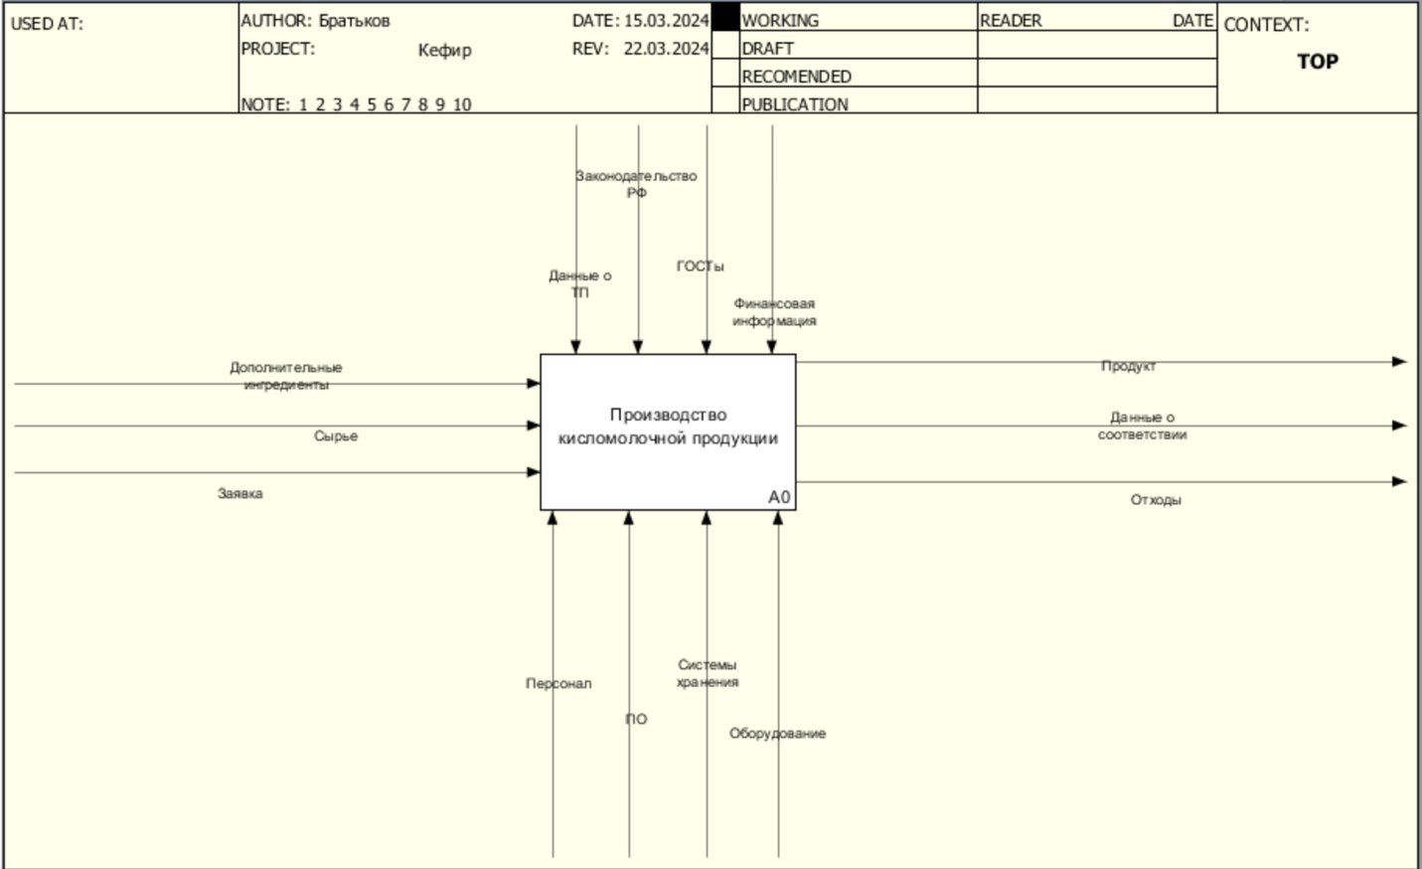

IDEF0 (концептуальная)

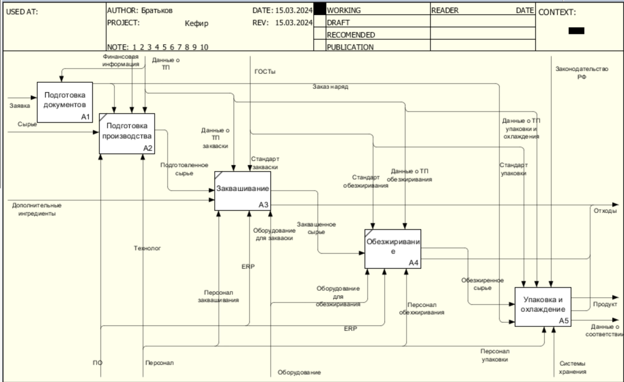

IDEF0 (декомпозиция 1-го уровня)

IDEF0 (декомпозиция 2-го уровня (производство световых конструкций))

DFD (концептуальная)

DFD (декомпозиция 1-го уровня)

DFD (декомпозиция 2-го уровня)

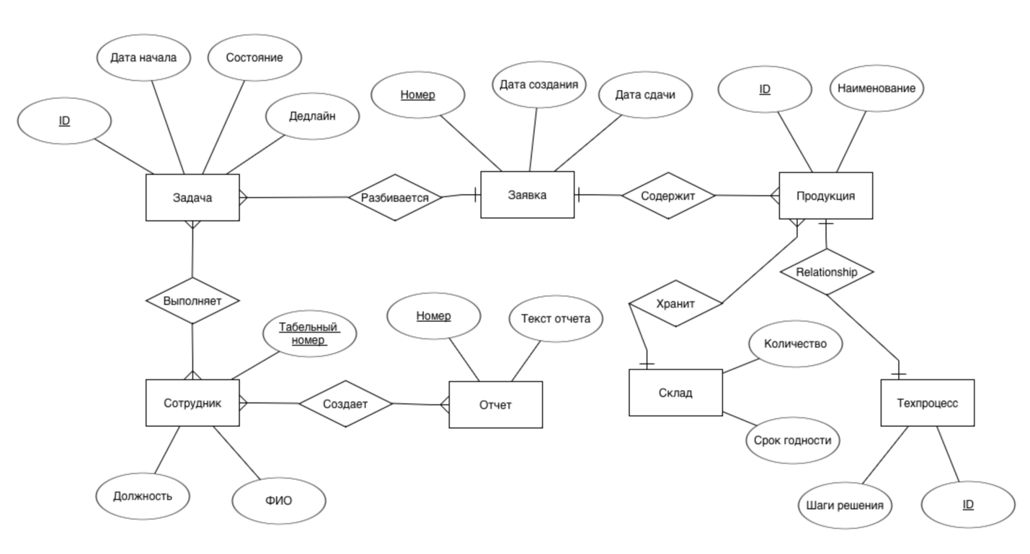

Диаграмма Питера-Чена

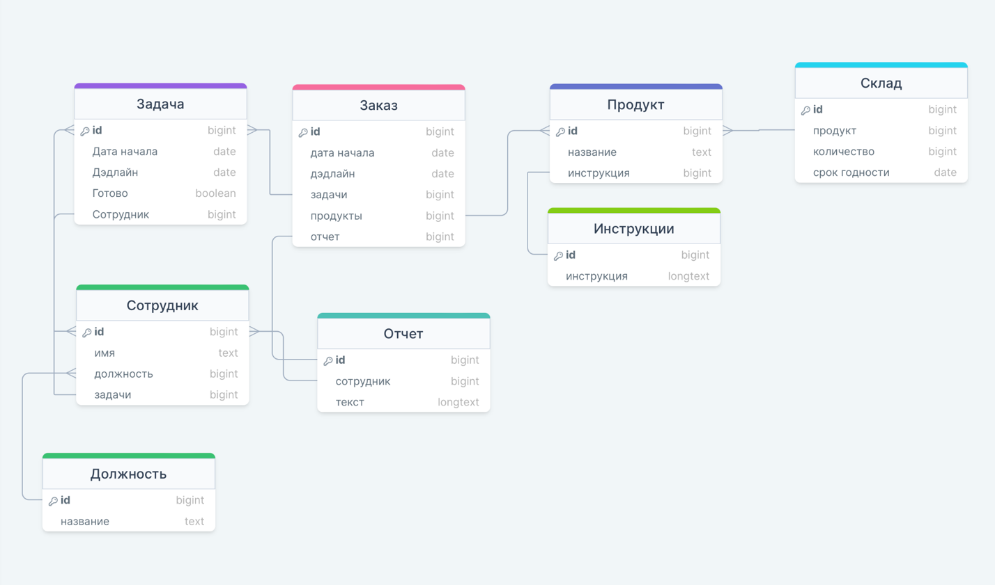

Диаграмма IDEF1X

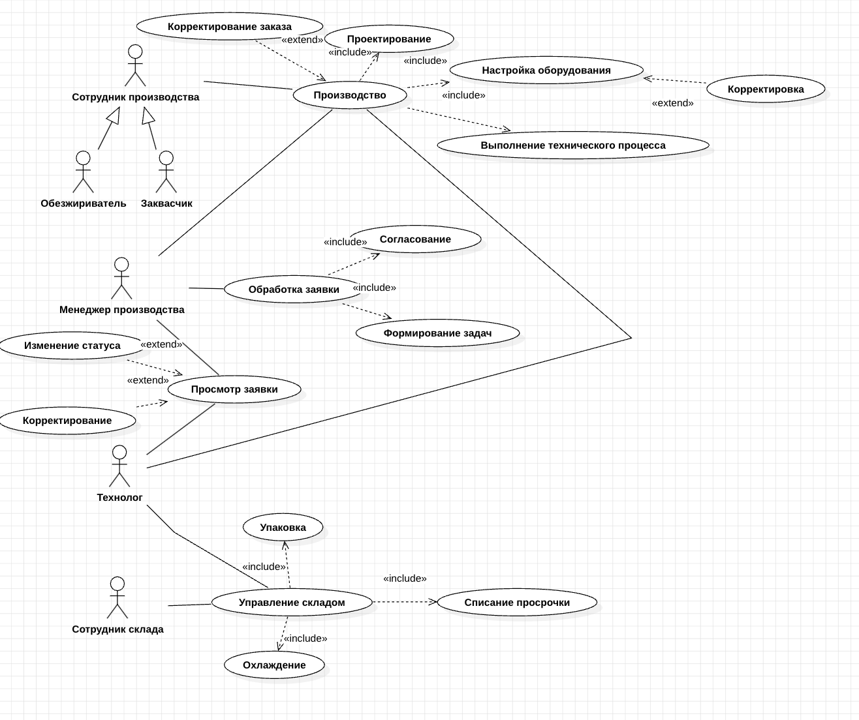

Диаграмма UML (UseCase)

Диаграмма UML (Class)

Диаграмма UML (Sequence)

Диаграмма UML (Communications)

Диаграмма UML (Statechar)